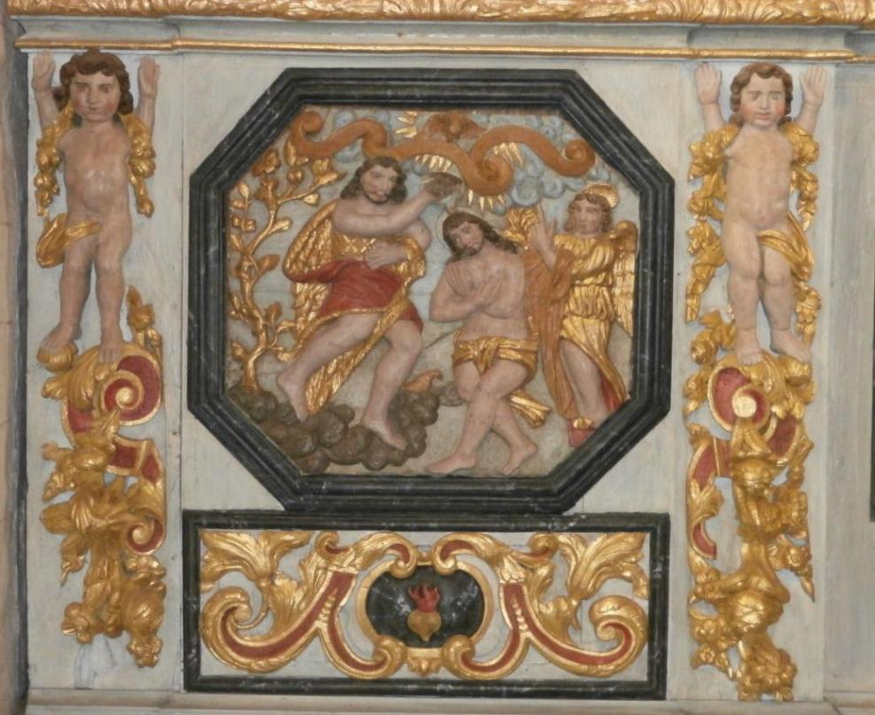
Détail d’un retable à Sainte-Marie-du-Ménez-Hom

…………………………..…………………………………………………………………………………………………….
Nom : ………………………… Prénom : ……………………… Téléphone : ……………………………….
Courriel : …………………………………………………………………………………………………………………
Entourer les réponses correspondant à votre choix :
Dates | Présence | Dates | Présence
6 mai | Oui - Non | 20 mai | Oui - Non
13 mai | Oui - Non | 27 mai | Oui - Non

Participation aux frais d’animation : 5 euros par journée.
Chacun apporte son pique-nique
Renseignements : Jean Yves Hamon - 1 Bd Foch - 56800 PLOËRMEL
Tél : 06 73 62 33 02 – Courriel : jeanyveshamon29@hotmail.fr

Service diocésain pour l’animation spirituelle
Diocèse de Quimper et Léon

Les Lundis de MAI 2024

Chemins spirituels
dans le patrimoine religieux du Finistère

6, 13, 20 et 27 mai (de 9h30 à 16h30)

Quatre journées organisées
par le Service diocésain pour l’animation spirituelle.
Nous prenons le temps
de contempler des œuvres d’art du patrimoine local,
d’écouter des textes bibliques,
de méditer et de prier personnellement.
Nous terminons par une célébration dans le dernier lieu de visite.

Lundi 6 mai 2024
Rendez-vous à 9h30 : église Saint-Fiacre à GUENGAT
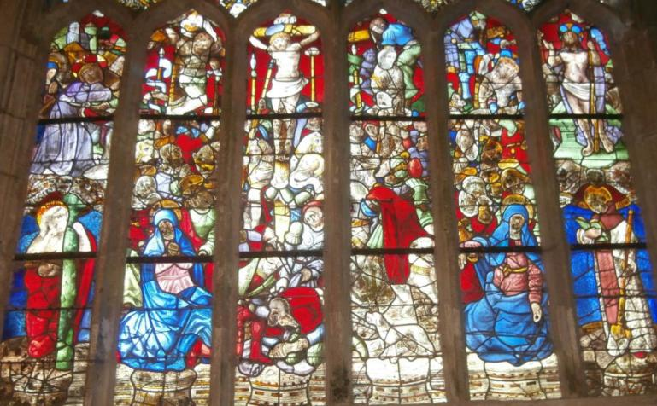

vers 10h45 : église Saint-Thurien à PLOGONNEC
Pique-nique près de la chapelle Saint-Pierre (et visite)
Après-midi : en deux groupes, en alternance, visite des Ateliers LE BIHAN,
maître-verrier, à QUIMPER et chapelle Sainte-Anne à PLONEIS

Lundi 13 mai 2024
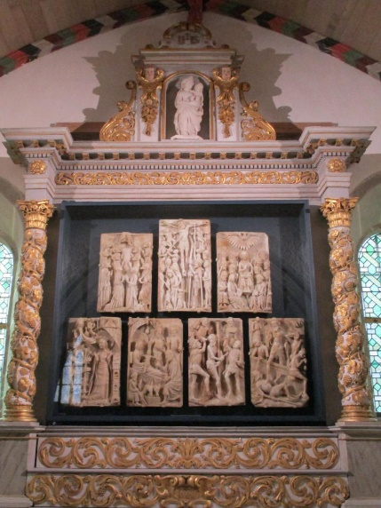

Rendez-vous
à 9h30 :
église Notre-Dame
de Croaz Batz
à ROSCOFF
puis chapelle Sainte-Barbe
(vers 11h)

Après-midi : à 14h, église Saint-Léonor à TREFLAOUENAN
et chapelle Notre-Dame de Lambader à PLOUVORN (vers 15h45)
Lundi 20 mai 2024

Rendez-vous à 9h30 : église Saint-Budoc de TREGARVAN
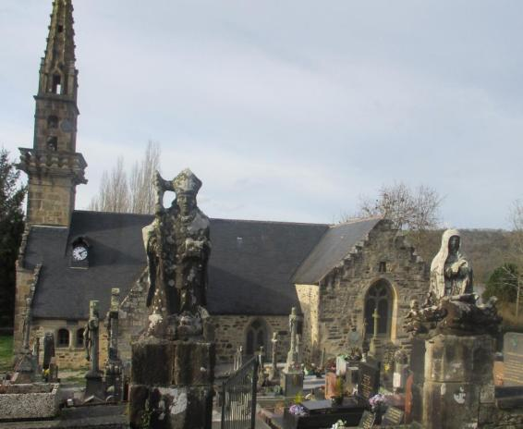
vers 10h30 : Chapelle Sainte-Marie du-Menez-Hom en PLOMODIERN
Après-midi : église Saint-Nicaise à SAINT-NIC (14h)
puis chapelle Saint-Côme et Damien (14h45),
et église Saint-Méen à PLOEVEN (vers 15h30)

Lundi 27 mai 2024

Rendez-vous à 9h30 : église Saint-Pierre à IRVILLAC

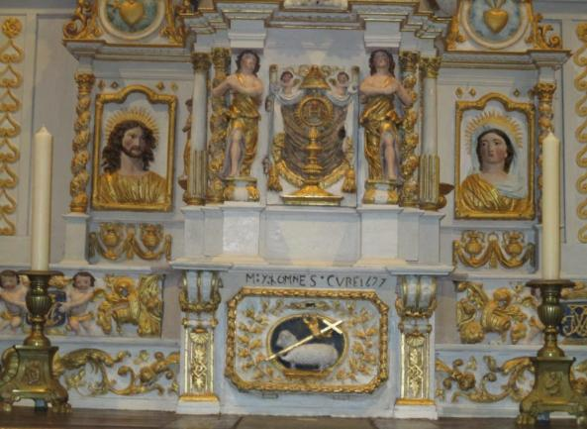
puis chapelle de COAT-NANT (vers 10h45)
Après-midi : église Notre-Dame à DAOULAS (14h),
puis chapelle Sainte-Anne (vers 14h45),
et (vers 15h30) église Notre-Dame à L’HÔPITAL-CAMFROUT

